UYKU VERİSİ ÖDEVİ

Veride kullanılmayan birçok sütun vardı sadece kullanılan sütunları içeren yeni bir DataFrame oluşturdum.



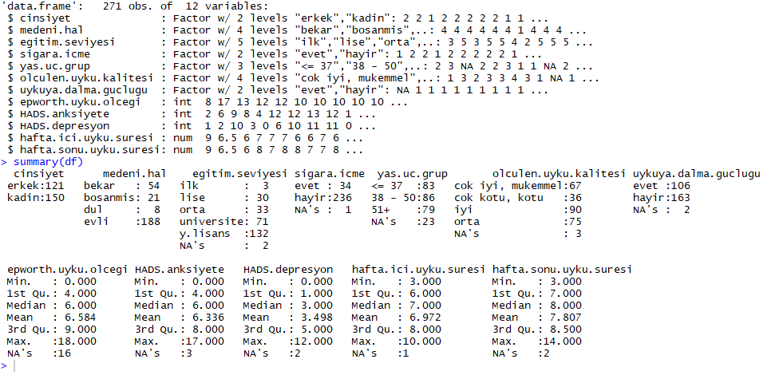

SORU 1



-Cinsiyet Frekans Tablosu ve Görseli

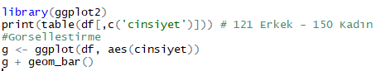

Frekans Tablosu : 

Görselleştirilmesi:

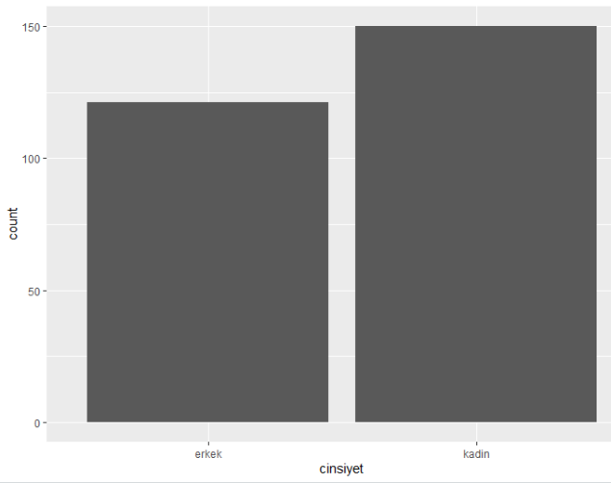

-Medeni Hal Frekans Tablosu ve Görseli

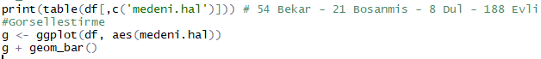

Frekans Tablosu:

Görselleştirilmesi:

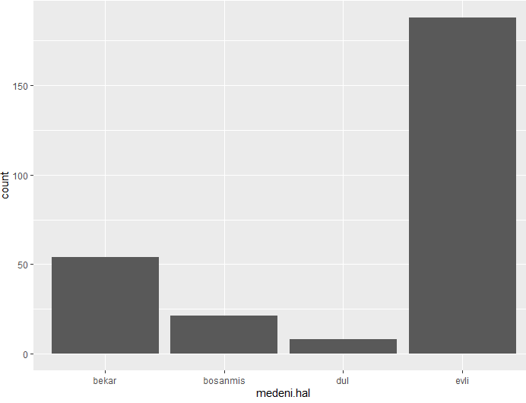

-Eğitim Seviyesi Frekans Tablosu ve Görseli



Frekans Tablosu:

Görselleştirilmesi:

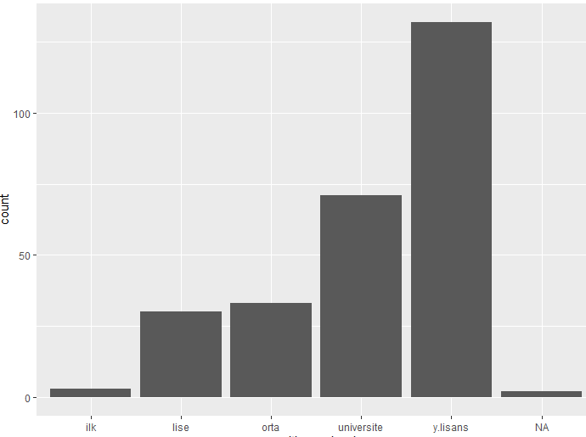

-Sigara İçme Frekans Tablosu ve Görseli



Frekans Tablosu:

Görselleştirilmesi:

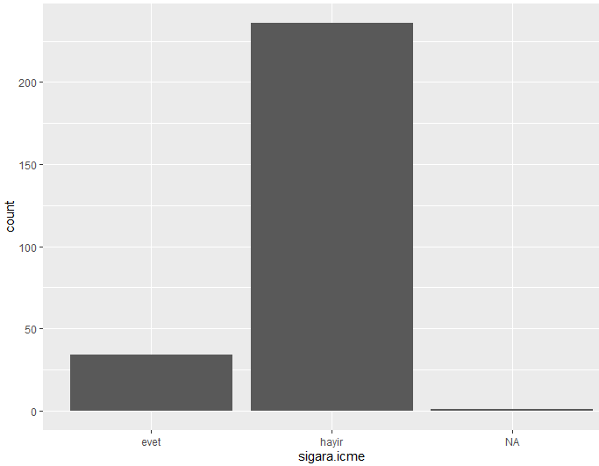

-Yaş Üç Grup Frekans Tablosu ve Görseli

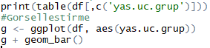

Frekans Tablosu:

Görselleştirilmesi:

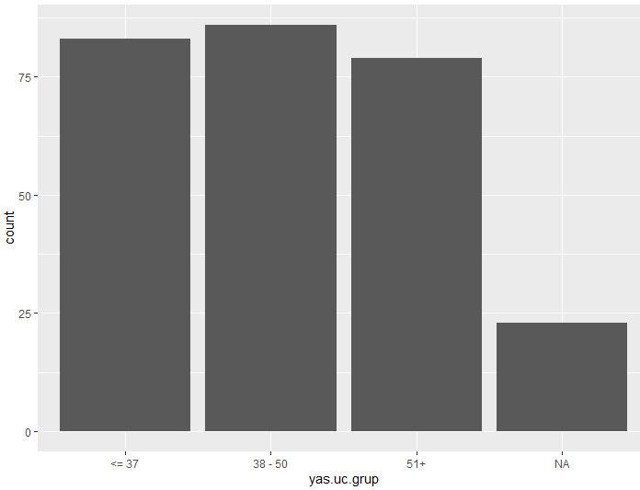

-Ölçülen Uyku Kalitesi Frekans Tablosu ve Görseli

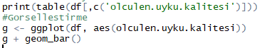

Frekans Tablosu:

Görselleştirilmesi:

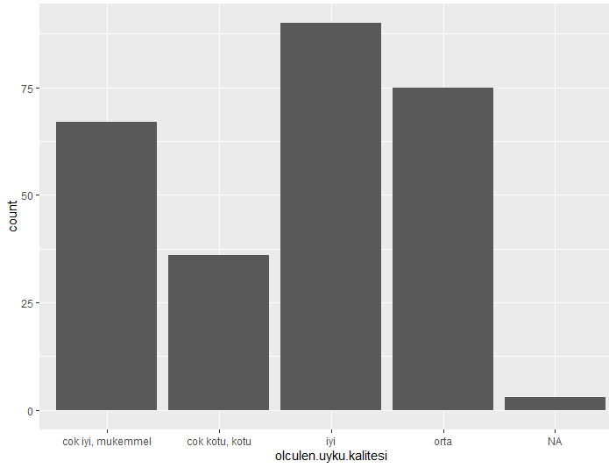

SORU 2





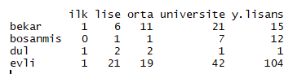

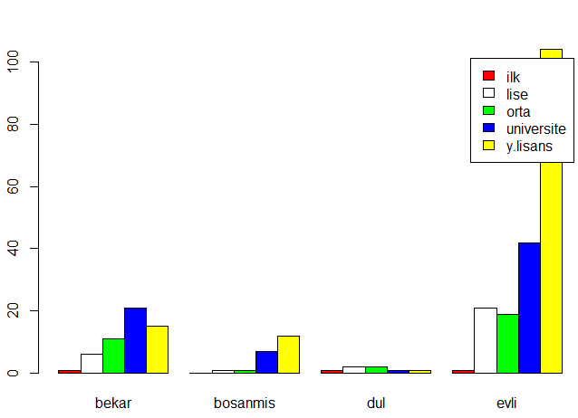

İlişkiyi incelemek içi n Ki – Kare Testi yapılır.



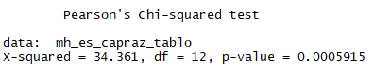

Hipotezler ;

Ho:Kişinin egitim duzeyi ile medeni hali bagimsizdir.

H1:Kişinin egitim duzeyi ile medeni hali bagimsiz degildir.Egitim duzeyi degistikce medeni hal degisir.

P_value<0.05(alfa) Ho red edilir.

İlişkinin gücünün belirlenmesi için Cramer değerini elde edelim.



Cramer değeri = 

Cramer degeri [0,1] arasında deger alır 1 e ne kadar yakınsa o kadar gucludur. Dolayısıyla 0.2063461 değeri 1 e çok uzaktır gücünün fazla olmadığı söylenebilir.

SORU 3





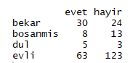

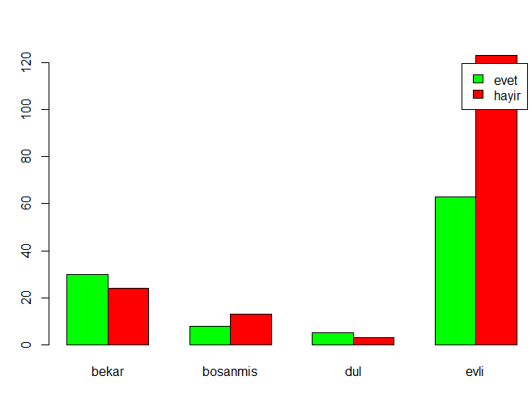

İlişkiyi incelemek için Ki-Kare Testi yapılır.



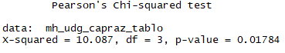

p_value < 0.05'ten olduğu için Ho Red.

İlişkinin gücünü belirlemek için Cramer Testi yapalım.



Cramer değeri = 

0.1936426 değeri 1 e çok uzaktır gücünün fazla olmadığı söylenebilir.

SORU4



Kullanacağım sütunlarla bu soruya özel yeni küçük bir DataFrame oluşturdum.



Şimdi normalliklerine bakalım.

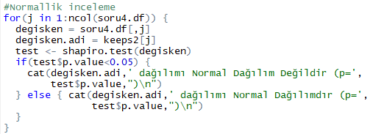



Verilerimiz Normal dağılıma uymuyor. Logaritma vs dönüşümü ile normal dağılıma uygun hale getirilebilirler mi inceleyelim.

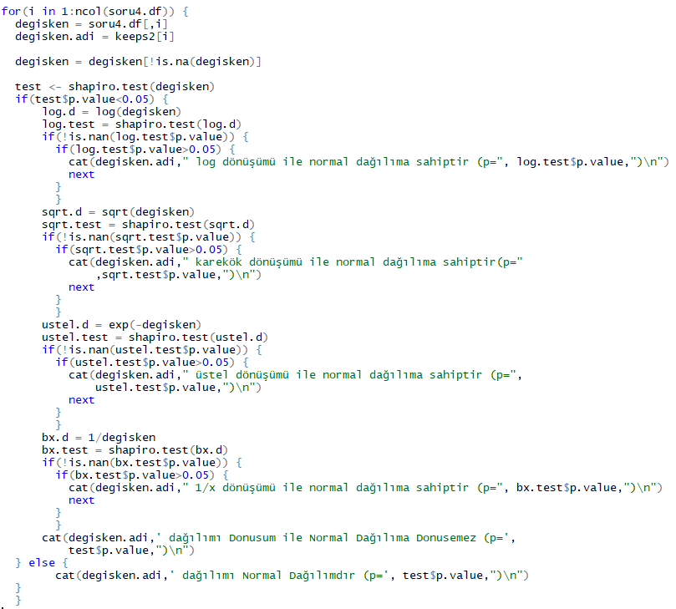



Hiçbiri Normal Dağılıma uygun değildir dolayısıyla parametrik testler uygulanamaz. Parametrik olmayan testler uygulanacaktır.

SORU 5



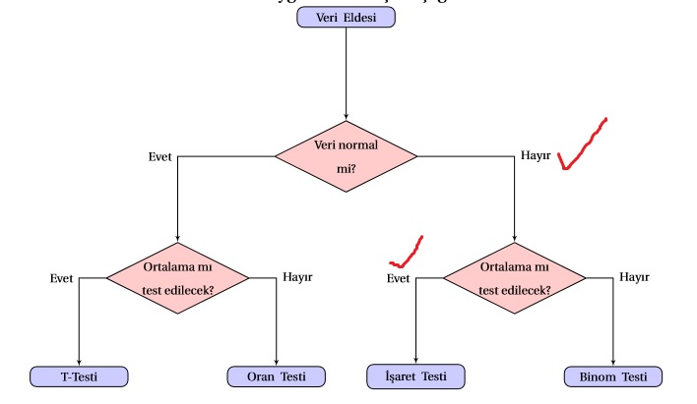

-Epworth Uyku Ölçeği değerinin ortalaması 12den büyük mü inceleyelim.



Not: Büyük mü olarak inceleyeceğimiz için alternative = ‘g’ kullanıyoruz.

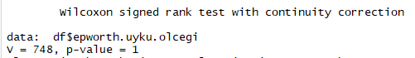

P_value > 0.05(alfa) olduğu için Ho red. 12den küçüktür.

-HADS.anksiyete ortalaması 10’dan büyük mü inceleyelim.



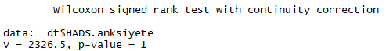

P_value > 0.05(alfa) olduğu için Ho red. 10dan küçüktür.

-HADS.depresyon ortalaması 10’dan büyük mü inceleyelim.



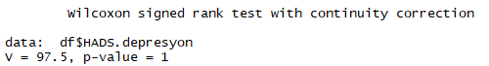

P_value > 0.05(alfa) olduğu için Ho red. 10dan küçüktür.

SORU 6

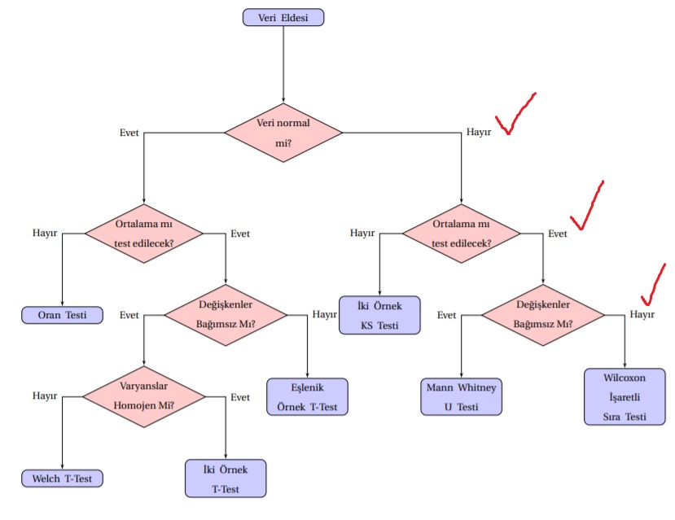





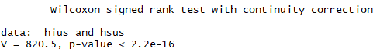

Hafta içi uyku süresi ile hafta sonu uyku süresi farklıdır.

SORU 7

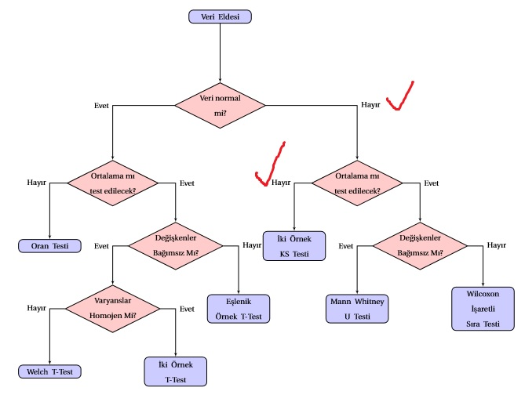



-Cinsiyete göre Epworth Uyku Ölçeği puan farklarını inceleyelim.

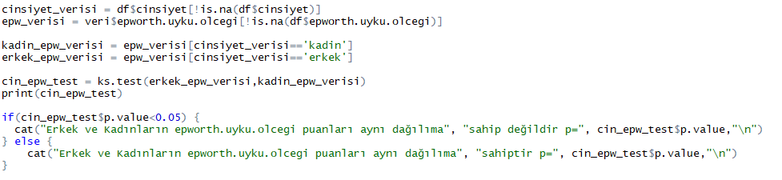

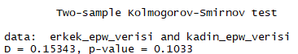



-Cinsiyete göre HADS.anksiyete puan farklarını inceleyelim.

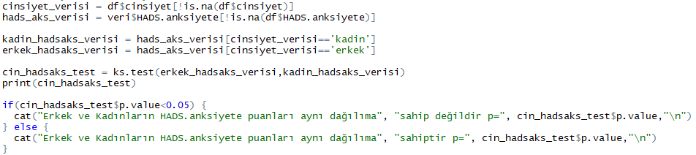

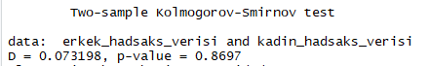



-Cinsiyete göre HADS.depresyon puan farklarını inceleyelim.

